初中·心理健康课程——手机之外的世界
授课老师：贺希
宁乡市花明楼镇朱石桥九年制学校兼职心理教师
宁乡市朱红柳心理健康名师工作室学员
为实现心理健康教育资源共建共享，长沙心育将陆续推出优质心理健康教育课程资源，欢迎长沙市各中小学心理教师踊跃投稿，让我们共同努力，持续推动长沙市中小学心理健康教育高品质发展。

一、教学理念
（一）主题解读
互联网是现代社会的产物，作为网络原住民的青少年群体更是与互联网共同成长与发展的一代。《第5次全国未成年人互联网使用情况调查报告》显示，我国未成年网民达规模为1.93亿，未成年人互联网普及率为97.2%，初中生互联网普及率超过99%。教育部于2021年印发了《关于加强中小学生手机管理工作的通知》，旨在更好地应对中小学生沉迷手机的问题，促进学生身心健康发展。如何引导青少年健康、适度的使用手机已成为教育领域一个备受关注的话题。
补偿性网络使用理论指出，如果个体在现实生活中处于一种消极的状况，那么，他们就有可能通过使用网络来逃避当下的现实状况，并试图通过网络来实现其在现实生活中无法得到满足的需求，进而增加了个体产生网络成瘾的可能性。基于该理论，如果现实环境让个体感觉到不适，那么，他们就有可能通过使用手机这一上网设备来逃避现实中的困境，进而更可能出现手机依赖问题。基于此，本节课我们结合学生使用手机的实际情况，以“手机之外的世界”为切入点，帮助学生发现手机之外的生活可能性，提高幸福感知力，更加积极主动地面对生活，促进其心理健康水平的提升。
（二）学情分析
在现实生活中，未成年人对手机的过度依赖，也成为了家长和老师头疼的事情，许多家长和班主任老师反映沟通此类问题，不知道该如何让孩子合理使用手机。
初中生正处于快速成长期，对世界充满好奇，对新事物适应能力强，渴望借助手机认识世界，与他人沟通。伴随着互联网的高速发展和智能手机的全面普及，青少年在尽情享受网络带来的便利的同时，也面临着视力下降、网络沉迷等风险。过度沉迷手机易导致初中生在现实生活中人际交往能力下降，追求及时享乐，甚至造成社会责任感和道德感的淡漠。
学会合理使用手机，对于提升学生的身心健康水平是有帮助的，也是必不可少的。在指导学生正确使用手机时，要教育引导学生了解手机成瘾背后的机制与原理，自觉合理安排自己的手机使用时间，分清网络世界与现实世界的区别，拥抱手机之外的生活可能性。

二、教学目标
（一）调整认知：了解过度使用手机背后的心理机制与原理；
（二）关注情绪情感：激发学生自我管理手机的意识；
（三）指导行为：运用替代法探索手机之外的生活可能性；

三、教学内容
生活与社会适应—手机管理（合理休闲）

四、过程与方法
（一）热身阶段：看图猜app（3分钟）
1.首先，我想邀请大家一起来玩个游戏，叫做看图猜app。（现在屏幕上的这两个是入门基础款，分别是QQ和微信）。
2.接下来开始竞猜模式，如果你知道答案，你可以举手示意。看样子大家对这些app很熟悉，都不愧是互联网时代的原住民，那我们平时可以在哪里见到这些app呢？（引出手机）
（二）转换阶段：我的手机我设计（15分钟）
1.设计我的手机
今天咱们的主题和手机有关，所以，贺老师为每位同学都准备了手机———框架。假如这是你的手机，你会装哪些app？你打算每天玩多长时间呢？
我想请你在手机框架中设计5个（不多于5个）最想使用的app，画出简易图标（如果你觉得画不出来，你也可以写下来app的名字）。
想一想：记录一下你期待的日均屏幕使用时间。
圈一圈：使用这些app的过程中给你带来过哪些情绪体验？
2.小组内分享交流。
3.请几位同学上台来分享交流。
总结：从大家的反馈来看，玩手机能给我们带来较为丰富的情绪体验，那是不是意味着我们就能随心所欲地玩手机呢？
（三）工作阶段：我的手机我管理（18分钟）
1.停不下来的我们
（1）观看视频：《手机，人类的主人》
视频中的小男孩只顾沉浸在手机的世界里，先是摔倒，后来又被车撞，但仍然停不下来。回到我们的日常生活中，你有过玩手机停不下来的经历吗？（分享交流）
那我们为什么会对手机欲罢不能呢？
2.知识卡片：嗑瓜子效应
（1）如果你曾经留意，你会发现嗑瓜子是一件一旦开始就很难停下来的事情。为什么我们会对普普通通的瓜子欲罢不能呢？
这主要是因为我们大脑的奖励机制，每当我们设定一个目标，并且付出努力完成目标的时候，我们的大脑就会分泌快乐激素，让我们感受到成就感、满足感。
而嗑瓜子无疑就是这样的一个过程，而且，它还具有“容易开始”“反馈及时”的特点，嗑瓜子的动作很简单，每嗑一颗都可以很迅速地吃到一颗瓜子仁——在简单努力——迅速获得反馈的循环中，我们自然就对瓜子欲罢不能了。
（2）现在我了解了嗑瓜子让人上瘾的原因，请你想一想，玩手机和嗑瓜子有什么相通之处呢？（行动简单；反馈迅速）
3.寻找破局之道
（1）原来，玩手机就像嗑瓜子一样，也具有行动简单、反馈迅速的特点，让人欲罢不能。那我们应该怎么做呢？
观看视频，小男孩是如何帮助自己抵御手机的过度诱惑的呢？谁来说说看？
他找到了替代的办法，用和朋友一起打水仗的方式代替玩手机。
（2）头脑风暴：请联系自己的生活，你在玩手机之外，最想去做的一件事情，把它推荐给大家。
请独立思考并书写在磁贴上，并在组内分享你的推荐理由。
请大家把自己磁贴贴上来，并看看别人的推荐。
（3）在刚刚的展览中，你印象最深刻的是哪一件事情？
（4）总结：手机只是我们生活中的一小部分，手机之外的世界，更值得我们去探索。
（四）结束阶段：和手机的友好约定（8分钟）
1.一起签署手机友好约定。
2.分享交流。
3.寄语。

五、板书设计
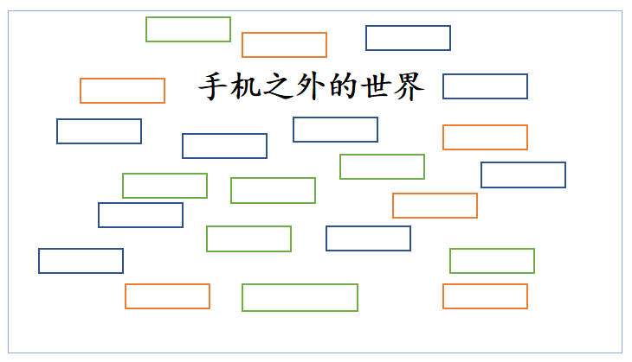

六、作业设计
与家人分享本节课学到的方法，把《和手机的友好约定》贴在家中显眼处，并尝试记录自己管理手机的成功经验。

